En librairie le 11 octobre 2018
Le sel des larmes est parfois doux
roman de Joëlle TIANO-MOUSSAFIR

aux éditions ZINEDI

Un voyage initiatique poétique et puissant où l’on suit trois personnages à la recherche d’eux-mêmes avec, en toile de fond, par fragments, l’Histoire dont ils sont issus.

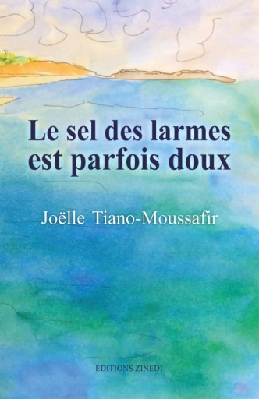
Le livre
1896, trois personnages partent à la rencontre de leur destin :
Le Padre Pinto, un prêtre portugais, bouleversé de découvrir que ses parents sont des marranes et qu’il descend donc du peuple juif, abandonne son église et fuit au Cap-Vert.
Dans un village voisin, l’Obscurci, un simple d’esprit, découvre que son petit groupe, vivant loin de tout dans le secret, la crainte et l’exclusion, n’est pas la seule communauté juive au monde. Il part aussitôt à la rencontre de ses frères en religion.
Artémisia, une jeune Capverdienne, esclave affranchie, décide de quitter la plantation où elle est née pour conquérir sa liberté.
Leurs chemins se croiseront.
À travers son écriture élégante et délicate, Joëlle Tiano-Moussafir entraîne le lecteur dans leur histoire, nourrie de mémoire collective qui prend sa source quelques siècles plus tôt.

« Artémisia savait qu’un jour elle s’en irait. Certains soirs, certaines nuits, quand la stridulation des grillons cachés entre les pierres de leur cabane était trop forte, quand se sentir circonscrite sur cette plaine l’étouffait, elle s’assurait que tous dormaient profondément et poussait la porte. Elle commençait par s’accroupir sur ses talons et tournait son visage vers le vent de la nuit. Un jour, elle irait à sa rencontre, à la rencontre du vent d’ouest doux et humide qui traversait l’océan et venait peut-être du Brésil, où ils n’avaient pas été emmenés. À la rencontre du vent d’est aussi à la sécheresse de Sahel, ou à celle du vent du nord, si frais. »

L’auteur
Joëlle Tiano-Moussafir vit à Paris où elle exerce, parallèlement à l’écriture, le métier d’orthophoniste. Parmi ses textes précédemment publiés, S’affranchir, un portrait de George Sand à vingt ans paru au Diable Vauvert en 2016, Le voyage de Moïshé et Moïsico dans L’Abécédaire incomplet de l’humour juif, éd. Folies d’encre, et un premier roman remarqué, L’enchanteur et illustrissime gâteau café-café d’Irina Sasson, éd. Intervista.

Informations pratiques
ISBN 978-2-84859-184-1 - 134 pages - 14,90 € - Broché - Format 13,5 x 21
Éditions ZINEDI - Diffusion GEODIF - Distribution SODIS
Contact Zinedi : Fabienne Germain, contact@zinedi.com, 06 09 63 48 07

